附件：

关于开展 “十四五”社会公益领域重点研发和成果转化计划2023年度项目推荐的通知
内科规字〔2022〕70号
各盟（市）科技局，满洲里市工信和科技局、二连浩特市教育科技局，自治区各有关部门，有关单位：
为贯彻落实《内蒙古自治区“十四五”科技创新规划》，深入实施“科技兴蒙”行动，按照“四个面向”布局，围绕健康内蒙古、平安内蒙古建设，加强我区人口健康、公共安全等领域社会公益性研究，根据《内蒙古自治区科学技术厅关于发布自治区“十四五”社会公益领域重点研发和成果转化计划项目申报指南》（内科规字〔2022〕8号），相关项目采取常年申报和动态管理，现开展2023年度社会公益领域重点研发和成果转化计划项目的推荐工作，具体事宜如下：
一、申报指南
1.符合《内蒙古自治区“十四五”社会公益领域重点研发和成果转化计划项目申报指南》（见附件1）相关方向。
2.符合新增指南（见附件2）相关方向。
二、推荐方式
归口管理部门负责组织本地区、本部门的项目申报、筛选、审核和推荐工作。申报单位通过“内蒙古自治区科技计划管理信息系统公共报务平台”（https://f.nmkjt.org.cn/）（以下简称“信息系统”）进行网上申报。
申报单位属自治区有关厅局及部门管理的，由其主管部门作为归口管理部门审核推荐；申报单位属地方管理的，由盟市科技局审核推荐。中央驻自治区科研单位、在内蒙古纳税的中央企业分公司、自治区高等院校（属于一级预算单位）和科研院所、无主管部门的其他自治区单位，由单位内部审核后直接推荐。
三、推荐要求
1.项目申报单位和项目负责人应符合申报指南相关要求及科研诚信要求。
2.项目负责人年龄不超过60周岁（1963年1月1日以后出生）。
3.项目负责人承担自治区科技计划在研项目不得超过2项；同一人作为项目负责人申报多个项目的，只能推荐1个项目。
4.归口管理部门负责对项目材料的完整性、合规性进行初审，不符合申报条件的项目不得推荐。
5.存在2018年以来在自治区科技厅立项、2022年7月底前已到执行期，而未按要求结项（包括验收通过、结题、终止）的项目单位不得推荐。
6.未按要求提供在研项目年度报告的单位不得推荐。
四、推荐时间
审核推荐截止时间为2022年11月16日18:00时。请各归口管理部门自行统筹安排好审核时间，认真做好项目的组织和推荐工作，并在规定时间内将推荐项目、推荐文件（扫描件）和系统生成的推荐项目清单（盖章）上传至“信息系统”，逾期推荐的本批次不再受理。
五、联系方式
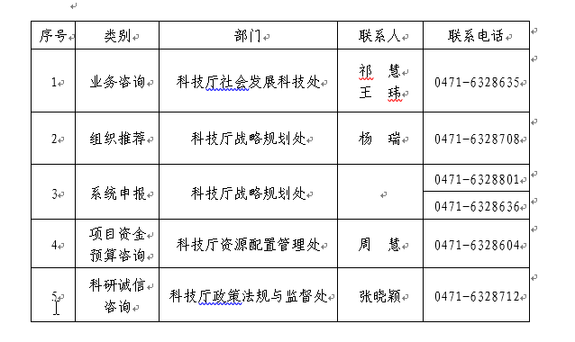
附件：1.内蒙古自治区“十四五”社会公益领域重点研发和成果转化计划项目申报指南
2.新增指南方向
3.申报须知
4.项目申报书（格式）
5.生物安全承诺书（卫生健康领域）

内蒙古自治区科学技术厅
2022年9月16日

